Ištrauka iš kadastro žemėlapio

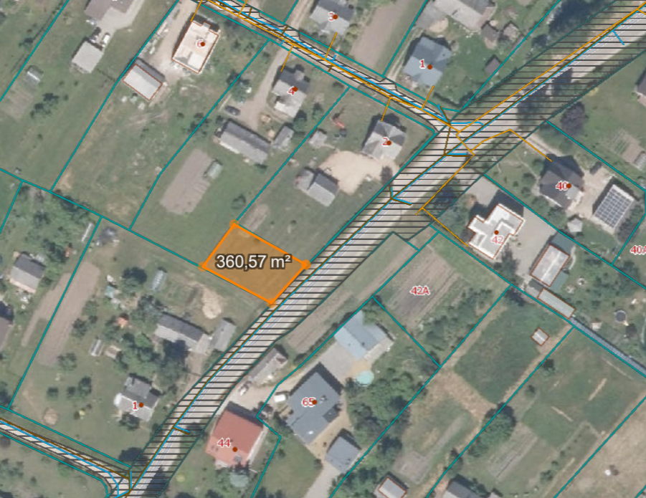

Formuojamas žemės sklypas

